Weblogic 重启工具部署说明

本程序是绿色版直接运行的应用工具 （非windows计划任务，不需要链接数据库，但需要与目标被控应用处于同一物理服务器上）

点击 restarter\run.bat 即可立刻运行本工具（当然，要正常运行的话，还需要配置相关信息，请看下文的“设置配置文件参数”） 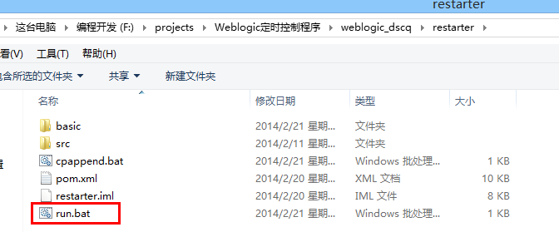

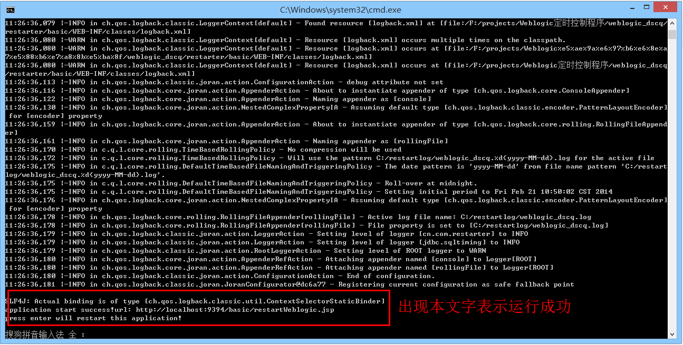

本定时控制程序,主要有两部分功能：

1.凌晨规定的时间实现对目标应用的定时调度自动重启（可以同时重启多个不同的应用，只要应用的端口不要冲突就行）
2.开放（重启，启动，关闭）功能接口，可以实现移动设备或者浏览器，手动重启，启动，关闭等操作，这样哪怕需要手动非定时的重启也不需要去到机房

设置配置文件参数

打开文件路径： basic\WEB-INF\classes\project.ini
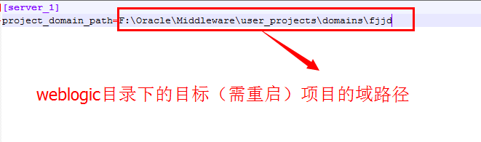

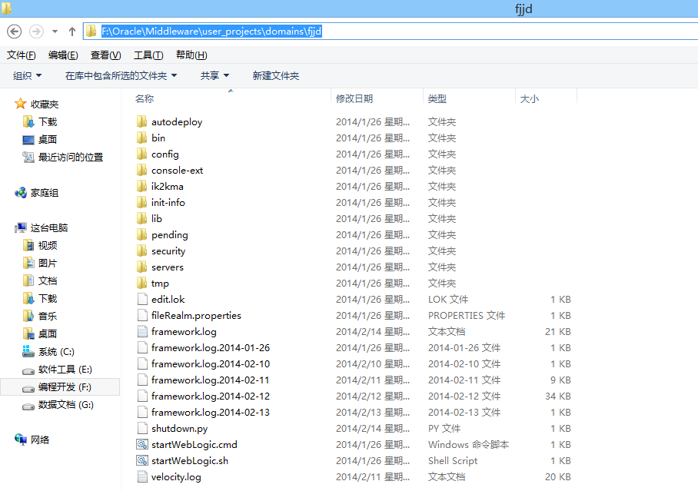

注意： 本地址是Oracle Weblogic 中项目domain的路径，并不是项目包（basic）存放的所在路径；

根据实际情况设置 “project_domain_path”的值

